Мастер-класс по изготовлению театра на киндерах «Гуси-Лебеди»

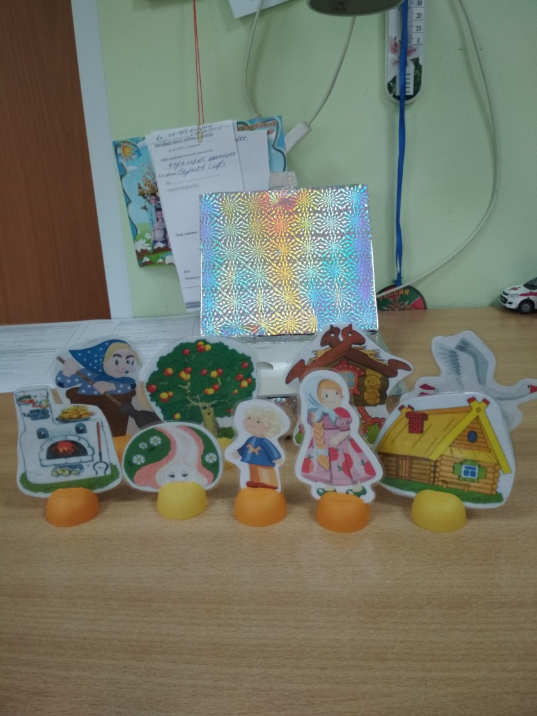

Театр - это волшебный край, в котором ребёнок радуется - играя, а в игре он познает мир.

Одним из способов развития диалогической речи является театрализованная деятельность. Важнейшие цели таких занятий с детьми – помочь стать гибкими в общении, суметь найти нестандартные решения, раскрыт творческий потенциал. Кроме того, ребенок, постигая технику актерской работы, знакомится с основами разных видов театральной деятельности.
Театрализованная деятельность один из самых эффективных способов воздействия на детей ,в нем полно и ярко проявляется принцип обучения: учить играя.
Предлагаю вашему вниманию мастер класс по выполнению настольного театра «Гуси лебеди».
Театрализованная деятельность в детском саду может включаться во все занятия, совместную деятельность детей и взрослых в свободное время, самостоятельную деятельность, в работу праздников, кружков, развлечений. Нужно стремиться создать такую атмосферу, среду для детей, чтобы они всегда с огромным желанием играли и постигали удивительный и волшебный мир – театр.

Необходимые материалы и инструменты:
1. Картинки из сказки
2. Ножницы
3. Клей
4.Скотч (если есть ламинатор можно использовать его)
5.Картон ( чтобы наш театр был более прочным)
6.Киндер яйца
7.Небольшая коробочка (для хранения театра) ,пленка для обклеивания
Способ изготовления:
Готовые картинки вырезаем, наклеиваем на картон и обклеиваем скотчем (или ламинирум). Далее разделяем киндер яйца на две части и делаем надрезы, готовые фигуры вставляем в надрезы, наш театр готов. Театр храним в коробочке.

Подведение итогов работы:
Дети могут разыгрывать спектакли самостоятельно, а также подготовиться и показать спектакль малышам, пригласив их в свою группу или отправившись со всем необходимым для спектакля к ним в гости.
В своей педагогической деятельности я стремлюсь к тому, чтобы дети комфортно чувствовали себя в любой обстановке, в любой речевой ситуации. Чтобы они могли легко вступать в диалог, могли с достоинством и уважением к другому, аргументировать свою точку зрения, были внимательными слушателями и доброжелательными собеседниками.

